escritorio remoto

1. Agrega un usuario en cada sistema operativo que estamos probando para que se conecten de forma remota, al resto de equipos.  
(Deberían ser administradores, para que puedan cambiar la configuración del sistema).

Inicio 🡪 Panel de Control 🡪 Sistema y Seguridad 🡪 Sistema 🡪 Configuración de acceso remoto 🡪 Habilitar escritorio remoto 🡪 Seleccione los usuarios que pueden tener acceso remoto a este equipo 🡪 (Elegimos la cuenta que queremos usar).

2. Conéctate de una máquina a otra mediante escritorio remoto, y ejecuta aplicaciones en la máquina remota.

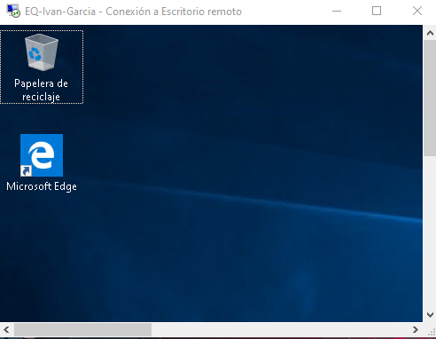Inicio 🡪 Conexión a Escritorio remoto 🡪 Equipo: EQ-Ivan-Garcia 🡪 Conectar 🡪 (Introducimos nuestras credenciales)

3. Conéctate a la máquina de un compañero de forma remota.

**Equipo de Patricia:** Inicio 🡪 Conexión a Escritorio remoto 🡪 Equipo: 192.168.203.169 🡪 Conectar 🡪 (Introducimos nuestras credenciales)

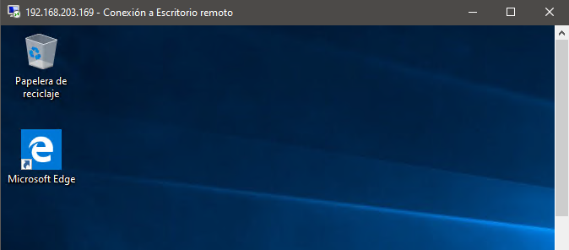

4. Guarda los datos de la conexión en un archivo llamado conexion1, cierra la conexión, y ahora intenta utilizar el archivo para conectarte.

Inicio 🡪 Conexión a Escritorio remoto 🡪 Equipo: EQ-Ivan-Garcia 🡪 Conectar 🡪 (Introducimos nuestras credenciales) 🡪 Mostrar opciones 🡪 Guardar como…

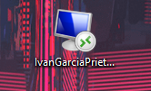

5. “Date una vuelta” por las opciones que puedes configurar para escritorio remoto.

**Mantener mi equipo activo para la conexión cuando está enchufado:**

Mantiene el escritorio remoto activo mientras el equipo esté conectado a la luz.

**Hacer que mi PC sea reconocible…**

Permite la conexión automática desde un dispositivo remoto.

**Cuentas de usuario:**

Nos permite elegir qué usuarios pueden acceder a la funcionalidad de escritorio remoto.

**Configuración avanzada:**

**Autenticación a nivel de red:**

La Autenticación a nivel de red es un método de autenticación que se puede usar para mejorar la seguridad del servidor de Host de sesión de Escritorio remoto exigiendo para ello que el usuario se autentique en el servidor de Host de sesión de Escritorio remoto antes de crear una sesión.

La Autenticación a nivel de red completa la autenticación del usuario antes de que se establezca una conexión a Escritorio remoto y de que aparezca la pantalla de inicio de sesión. Se trata de un método de autenticación más seguro que puede ayudar a proteger el equipo remoto de usuarios y software malintencionados.

**Conexiones externas:**

Permite acceder a la funcionalidad de acceso remoto desde un equipo externo a nuestra red.

**Puerto 3389:**

Clientes de Terminal Server utilizan el puerto TCP 3389 para comunicarse con Terminal Server. Un problema común en un entorno WAN es que un firewall u otro filtro de red impida la conectividad con este puerto.

6. Investiga, prueba con tus compañeros y documenta el uso de − Asistencia remota. − TeamViewer.

**Asistencia remota:**

La Asistencia rápida de Microsoft permite a dos personas compartir un equipo mediante una conexión remota, de manera que una de las personas puede ayudar a resolver problemas en el equipo de la otra.

La mayor ventaja respecto a otras aplicaciones es que no deberás descargar nada y es una herramienta totalmente gratuita.

Para controlar un equipo deberás iniciar con tu cuenta de Microsoft, lo que generará un pin que la persona a asistir deberá introducir en su equipo, concediendo el acceso necesario.

*Conexión:*

Inicio 🡪 Conexión a Escritorio remoto 🡪 Introducimos el equipo a controlar 🡪 Conectar 🡪 Sí

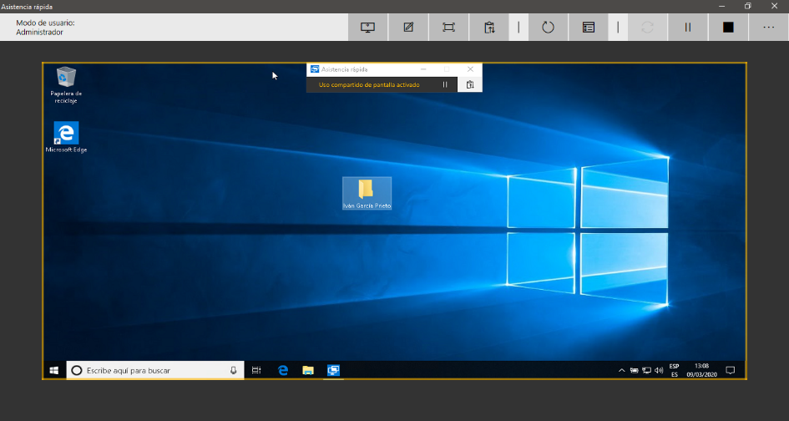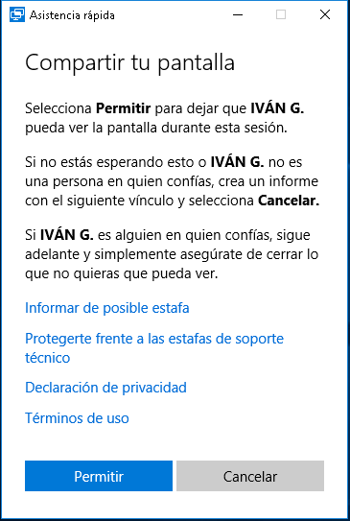

**Team Viewer:**

TeamViewer es un software informático “privado” de fácil acceso, que permite conectarse remotamente a otro equipo. Entre sus funciones están: compartir y controlar escritorios, reuniones en línea, videoconferencias y transferencia de archivos entre ordenadores.

Una de sus mayores ventajas respecto a la asistencia remota de Windows es la independencia con el sistema en el que se usa, siendo compatible con Android, Windows, Linux, Mac…

Existen varias versiones, de pago y gratuitas en función del uso que queramos darle (empresarial o personal)

*Conexión:*

Introducimos el ID de la persona a controlar 🡪 Conectar 🡪 Introducimos la contraseña 🡪 Iniciar sesión

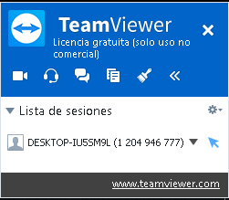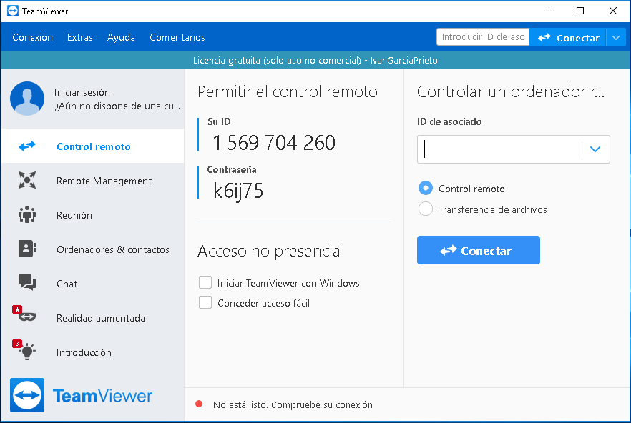

En este ejemplo Andrea accede a mi máquina virtual.